小学数学西南师大课标版二年级上册
第四单元 观察物体 第1课时活动设计
科目版本 | 小学数学 西南师大版 二年级上册
章 节 | 第四单元 观察物体
课 名 | 观察物体 第1课时
学习目标 | 1．在实际观察活动中，知道从不同位置观察物体，所看到的形状是不一样的。  2．会辨认从正面、侧面和后面观察到的简单物体的形状。  3．培养学生的观察力、想象力，发展学生初步的空间观念。
具体环节设计
教学环节 |  | 内 容
1. 教师上课
1.1情境导入 |  | 游戏：说悄悄话。  今天老师要给大家介绍一个新朋友，想认识它吗？请你对小熊说一句悄悄话：小熊，我在你的（ ）边。  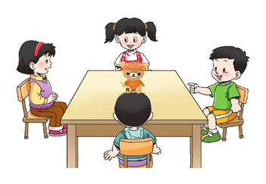  小结：你们分别坐在小熊的前后左右四个不同位置，这节课，我们就来探讨从不同的位置来观察物体。板书：观察物体。
1.2探究新知 |  | （1）从不同方向观察茶壶。  a.原地观察，你看到了茶壶的什么？  b.学生汇报结果。  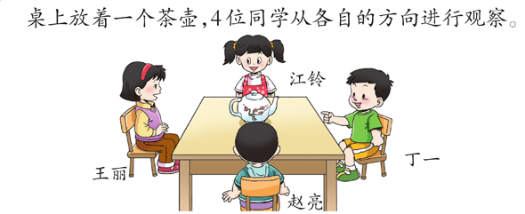  小结：通过相互交流、汇报，使学生知道：从不同的位置观察物体，结果是不同的。
(2) 换位观察：相对而坐的同学交换位置，再次观察。你看到了什么？
小结：闭上眼睛，回想一下自己刚才从不同位置所观察到的物体的表象形状。让学生知道观察一个物体只有从不同位置来观察，才能确切把握这个物体的形状。
（3）想想看，这是哪个同学看到的？
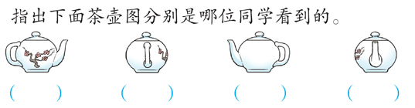
1.3课堂活动 |  | （1）将杯子放在小组的中间，分别出示图片，站在你们小组的哪个位置能看到这张图片，你就快快跑到那个位置上去。  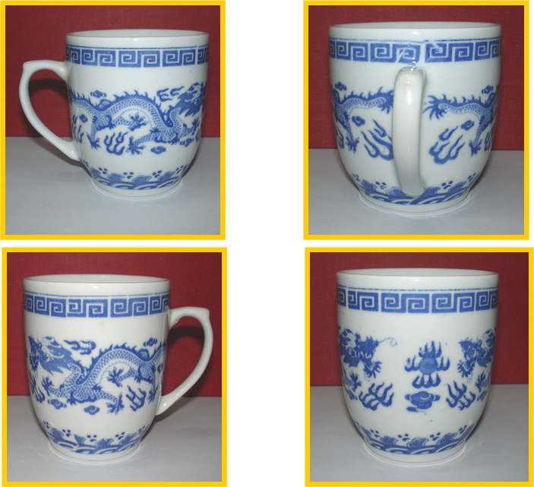
（2）我们已经知道从不同位置观察物体会有不同结果。那么你们能知道教材上这四种观察结果是从哪个位置看到吗？请连一连吧。
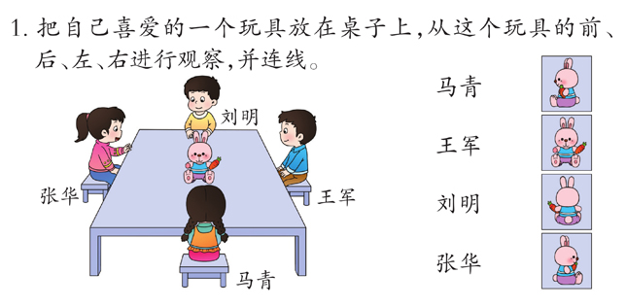
 |  | （3）课堂小结：学好数学知识是多么重要，不但可以自己解决生活中的问题，还能帮助自己的父母呢？我们一定要把数学学好，我想，你的父母一定会为你感到骄傲的！
1.4拓展练习 |  | （1）下面的图片分别是哪个小朋友看到的？  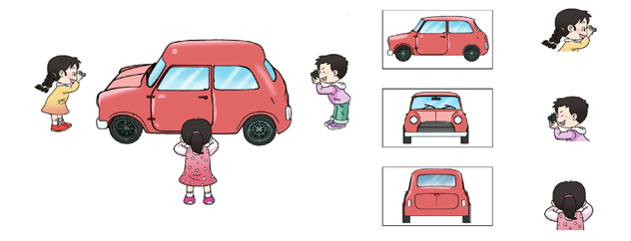
（2）观察玩具恐龙。
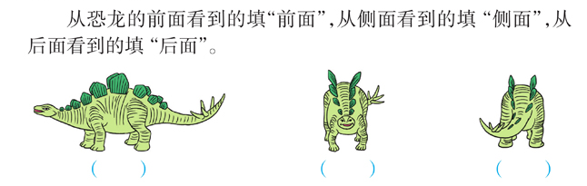
（3）下面哪幅图是淘气看到的？哪幅图是小红看到的？
